PRAVLJIČNA URICA V VRTCU GRAČIŠČE

V knjižnici je doma največ knjig, čudežnih pravljic in zanimivih zgodb, ki otroke popeljejo v svet domišljije in doživetij, v svet, ki jim pomaga živeti, ko odrastejo.
V knjižnici so zanimive knjige, ki pričarajo čudežne svetove in nas popeljejo tja, kjer je doma domišljija, kjer je vse mogoče in nemogoče, kjer so sanje in resničnost, kjer zmagujeta ljubezen in prijateljstvo.
Pravljične urice so oblika knjižne vzgoje, ki otroke uvaja v svet knjige in jim omogoča zgodnje prijetne izkušnje s potovanjem v svet literarnih junakov, hkrati pa jih s knjigo postopno in sistematično pripravljajo na vzgojo. Otrok ob poslušanju pravljice krepi pozornost, si ob tem širi literarno obzorje, ter bogati besedni zaklad in literarni okus. Z ustvarjalnimi delavnicami pa sem spodbujala njihovo lastno kreativnost, izražanje in razmišljanje.

Tokrat sem se v vlogo pravljičarke postavila sama in našim otrokom pričarala čudovito pravljično urico z ustvarjalno delavnico, kjer smo izdelovali lutke.
Izbrala prisrčno zgodbico na temo prijateljstva in spoštovanja, seveda starosti primerno od 4 do 6 let, z naslovom Lisička in Ježek. Zgodbica je njihovo pozornost zelo pritegnila, saj sta se dva dobra prijatelja tako skregala zaradi lešnika, da nista več govorila. Otroci so z zanimanjem poslušali, kako se bo zgodbica odvila, prav tako smo se o njej ob koncu tudi pogovorili. Ugotovili smo, da je prijateljstvo nekaj neprecenljivega, da se moramo imeti radi ter spoštovati drug drugega.

Ob koncu zgodbice sem jih povabila k ustvarjanju lutk po lastni izbiri, na temo naše zgodbice. Na razpolago so imeli veliko odpadnega materiala, ki smo pridno zbirali že prej.
Priznati moram, da so se otroci in starši zelo pozitivno odzvali na pripravljen dogodek, zato jih bom z veseljem povabila tudi v naslednjem šolskem letu.
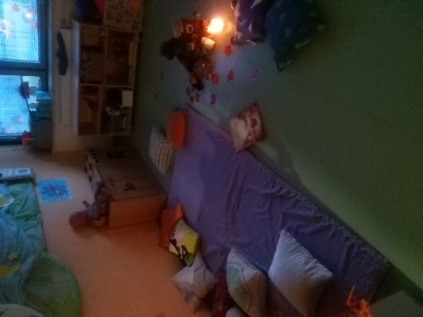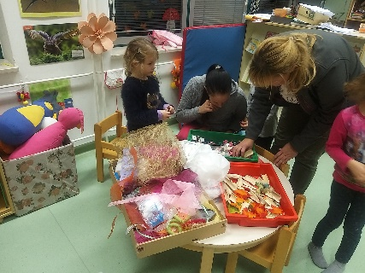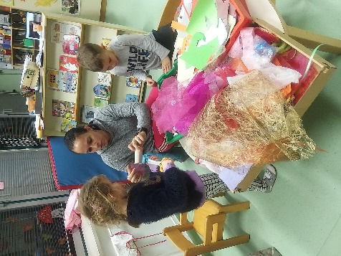

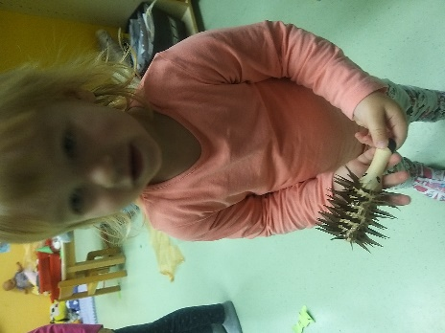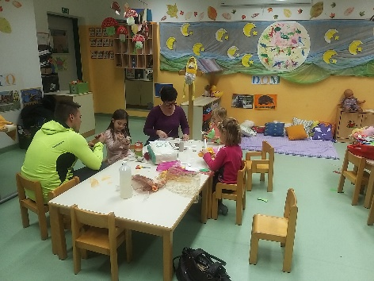

Zapisala: pomočnica vzgojiteljice Sandra Glavina

